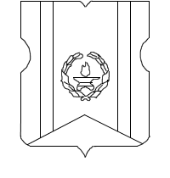
ДЕПУТАТ СОВЕТА ДЕПУТАТОВ
МУНИЦИПАЛЬНОГО ОКРУГА ТВЕРСКОЙ
125047, г. Москва, ул. Чаянова, д. 11/2 телефон/факс: (499)251-61-67, телефон (499)251-56-95 E-mail: adm@mutver.ru
19 сентября 2019 г. № АТВ-______ | Председатель Комитета по архитектуре и градостроительству города Москвы  Ю.В.Княжевской

Уважаемая Юлиана Владимировна!

В настоящее время идет обсуждение Проекта планировки территории линейного объекта – внеуличного пешеходного перехода через железнодорожные пути «В створе 5-ой улицы Ямского поля (Смоленско-Савеловское направление Московской железной дороги)» (Разработчик ГАУ НИиПИ Градплана Города Москвы, Заказчик Москомархитектура), далее – Проект 2, с жителями районов Беговой и Тверской Центрального Административного Округа г.Москвы. Проект 2 разработан по Распоряжению Москомархитектуры от 22 августа 2018 г. №513 «О подготовке проектов планировки территории линейных объектов – внеуличных пешеходных переходов через железнодорожные пути Московской железной дороги».
При этом обсуждать этот проект не представляется возможным, так как он содержит существенные пробелы в части раскрытия и предоставления полной информации по проекту, а именно:
- В графической части проекта 2, на стр.2, ( 1.1.1. чертеж красных линий ) отображена граница подготовки проекта планировки территории, затрагивающая существенную часть улиц Бутырский Вал( территории примыкающие к домам 32, 34, 48, 50, 52) , Новолесная (д. 17/21, д.18 к.2, к.3) ,Угловой пер., Порядкового пер., однако никакого описания, что именно планируется делать на данных территориях в проекте нет (территория выделена синим цветом).
- на чертеже (1.1.1.Чертеж красных линий) четко просматривается изменение конструктива дороги – расширение дорожного полотна с присоединением к нему проезжих частей Порядкового и Углового переулков и обустройством надземного проезда через железнодорожные пути (с улицы Новолесная на 5ю улицу Ямского Поля).

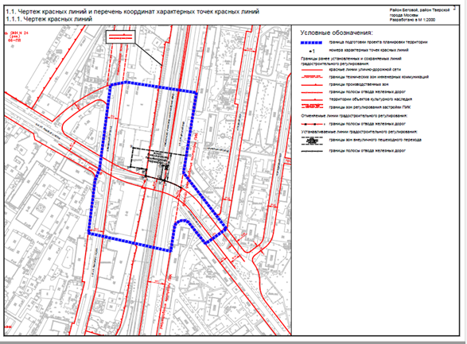

- В графической части Проекта 2, в п.1.3 «План зон с особыми условиями использования территории», по ул.Новолесная отображена зона планируемого размещения надземного сооружения (красная диагональная штриховка), но нет пояснений, о каком надземном сооружении идет речь. На улице Новолесная нет железнодорожных путей, здесь не может быть надземного пешеходного перехода через пути.
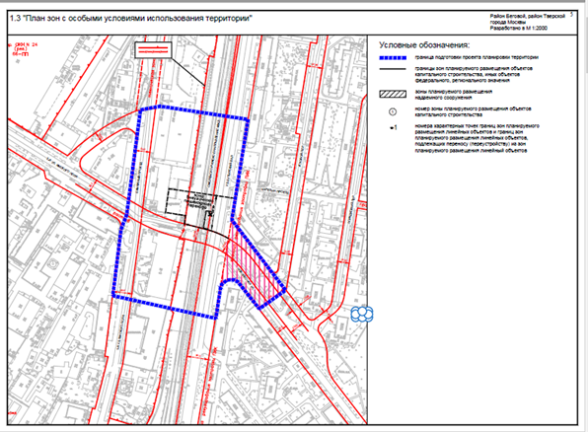

- В п.1.5.2 «Характеристика земельных участков территории к плану «Межевание территории» Проекта в подпунктах 15,16 части «Территории общего пользования» указано, что улица Новолесная (участки с номерами 77:01:0004008:176 и 77:01:0004016:164) является зоной регулирования застройки и хозяйственной деятельности (площадью 3797 и 1026 кв.м.). Вид разрешенного использования – фактическое использование территории, однако далее никаких расшифровок и пояснений нет.
Согласно п.2 Положения о размещении линейных объектов Проекта: «Целью данного проекта планировки территории линейного объекта является обеспечение безопасности движения пешеходов через железнодорожные пути Смоленско-Савеловского направления Московской железной дороги».
В планировочном решении линейного объекта (п.2 Проекта) указано, что подход к внеуличному пешеходному переходу (пешеходная дорожка) с противоположной стороны улицы предусматривается от дома по адресу: улица Бутырский Вал, дом 48 (и не затрагивает улицу Новолесная).
Таким образом, не понятно, как использование территории улицы Новолесная связано с безопасностью пешеходов при переходе через железнодорожные пути.
В П.2 в части «Мероприятия по охране окружающей среды», п/п.3 есть предложение разработать проект «Благоустройство и озеленение», в том числе «рассмотреть возможность пересадки деревьев и кустарников из зоны строительства», однако не указано, какие именно деревья и кустарники предлагается к пересадке (сколько, куда и в какое время).
По проекту 2 дополнительно просим:
- прояснить у разработчиков Проекта, какой именно объект планируется разместить по ул.Новолесная (участки с номерами 77:01:0004008:176 и 77:01:0004016:164), указать его основные характеристики и расшифровать состав работ при реализации Проекта.
- предоставить полноценный проект модернизации участка РЖД в районе ул. Бутырский Вал с учетом потребностей МЦД-1, планируемых шумозащитных мероприятий и мероприятий по реконструкции железнодорожной насыпи со всеми техническими характеристиками.

Прошу предоставить ответ в установленные законом сроки, согласно статусу запроса.

Депутат
,
Грецкая М.В.
(контактный тел. +7 916 310-75-26)

